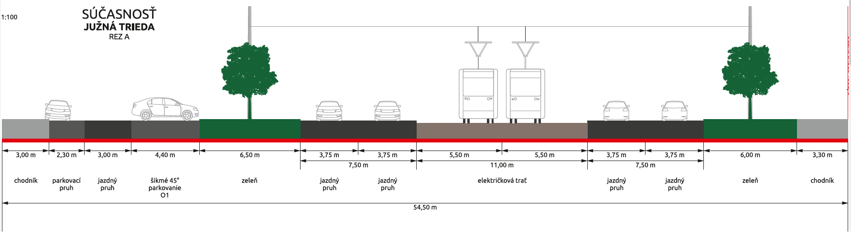

1:200

Variant 1B

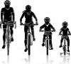

6,50 m

zeleň

0,50 m

6,00 m

zeleň

3,25 m

0,50 m

3,25 m

3,00 m

chodník

3,75 m

jazdný pruh

3,75 m

jazdný pruh

4,40 m

šikmé (45°) parkovanie

3,00 m

jazdný pruh

3,00 m

chodník

cyklistický pruh

cyklistický pruh

